Akuisisi Bukti Jaringan (PCAP),
Hashing SHA-256, dan Simulasi Blockchain
Menggunakan Python

LAPORAN PRAKTIKUM



NAMA | : NAJI SALEM ALI ALHARETHI
NPM | : 23040700107
JURUSAN | : TEKNIK INFORMATIKA
Disusun oleh:
PROGRAM STUDI TEKNIK INFORMATIKA FAKULTAS TEKNIK
UNIVERSITAS MUHAMMADIYAH JAKARTA
2026
Persiapan Lingkungan Pengerjaan
Sebelum memulai praktikum, dilakukan instalasi tools yang diperlukan pada sistem operasi Windows.
1.1 Instalasi Python
Python diunduh langsung dari situs resmi python.org. Versi yang diinstal adalah Python 3.14.2 yang merupakan versi terbaru dan stabil.
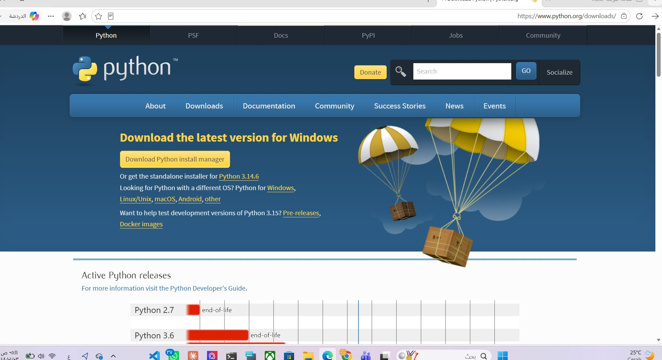

Gambar 1: Halaman resmi python.org untuk mengunduh Python 3.14

1.2 Instalasi Scapy
Setelah Python berhasil diinstal, dilakukan instalasi library Scapy menggunakan pip. Scapy adalah library Python yang digunakan untuk membuat dan memanipulasi paket jaringan. Versi yang terinstal adalah Scapy 2.7.0.
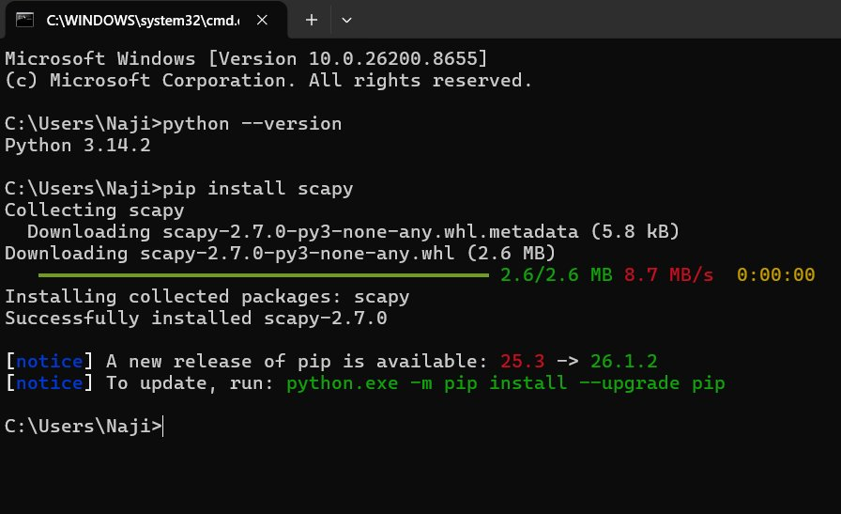

Gambar 2: Instalasi Scapy 2.7.0 via pip — Successfully installed scapy-2.7.0

1.3 Lingkungan Pengembangan — VS Code
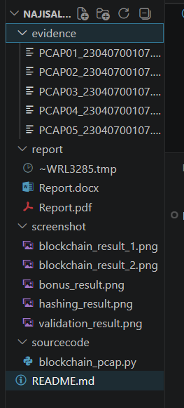
Kode program ditulis menggunakan Visual Studio Code dengan ekstensi Python. Struktur project dibuat dengan folder evidence, sourcecode, screenshot, dan report sesuai ketentuan tugas.

Gambar 3: Tampilan VS Code dengan struktur folder project yang lengkap

AKUISISI DATA JARINGAN (PCAP)
Akuisisi data jaringan dilakukan menggunakan library Scapy pada Python. Setiap file PCAP dibuat dengan jumlah paket yang berbeda sesuai ketentuan tugas.

2.1 Ketentuan Dataset
Nama File | Jumlah Paket | Ukuran File | Tools
PCAP01_23040700107.pcap | 30 paket | 2,594 bytes | Scapy (Python)
PCAP02_23040700107.pcap | 50 paket | 4,314 bytes | Scapy (Python)
PCAP03_23040700107.pcap | 70 paket | 6,034 bytes | Scapy (Python)
PCAP04_23040700107.pcap | 90 paket | 7,754 bytes | Scapy (Python)
PCAP05_23040700107.pcap | 100 paket | 8,614 bytes | Scapy (Python)

2.2 Verifikasi File PCAP dengan Wireshark
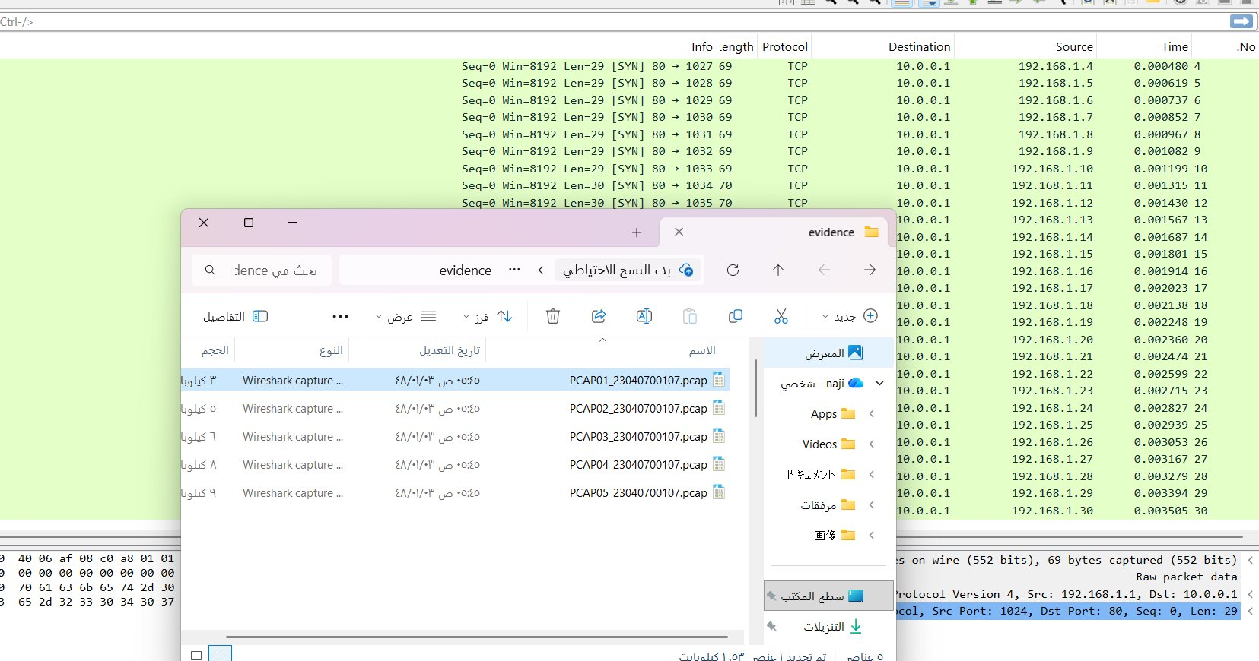
Setelah file PCAP berhasil dibuat, dilakukan verifikasi menggunakan Wireshark untuk memastikan file valid dan dapat dibaca. Wireshark menampilkan 30 paket TCP dari sumber 192.168.1.x menuju 10.0.0.1.
Gambar 4: Verifikasi file PCAP01 di Wireshark — menampilkan 30 paket TCP yang valid

PERHITUNGAN HASH SHA-256

SHA-256 (Secure Hash Algorithm 256-bit) adalah fungsi hash kriptografis yang menghasilkan nilai hash 64 karakter hexadecimal. Sifat utamanya adalah deterministik, avalanche effect, dan one-way function — menjadikannya ideal sebagai identitas digital bukti.

3.1 Implementasi dalam Python
Fungsi calculate_sha256() menggunakan library hashlib bawaan Python untuk membaca file secara binary dan menghitung nilai hash-nya:
import hashlib
import os
from datetime import datetime
from scapy.all import *

NIM = "23040700107"
NAMA = "NajiSalemAli"

3.2 Hasil Perhitungan SHA-256
Berikut adalah hasil perhitungan hash SHA-256 untuk kelima file PCAP:
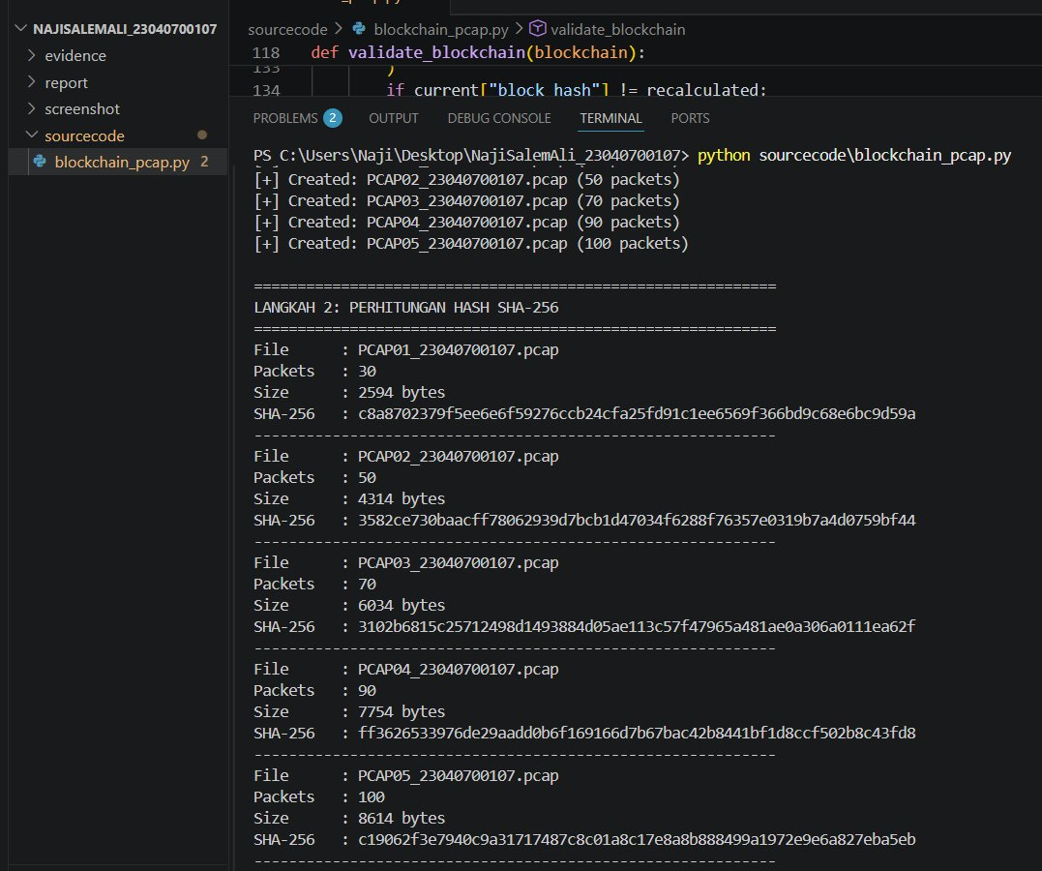

Gambar 6: Screenshot hasil hashing_result — SHA-256 seluruh file PCAP

SIMULASI BLOCKCHAIN
Blockchain diimplementasikan sebagai struktur data berantai di mana setiap block terhubung dengan block sebelumnya melalui Previous Hash. Perubahan pada satu block akan merusak seluruh rantai.

4.1 Struktur Block
Setiap block dalam blockchain mengandung 7 komponen:
- Index — Nomor urut block (0 = Genesis, 1-5 = Evidence)
- Timestamp — Waktu tepat pembuatan block
- Evidence File — Nama file PCAP yang dibuktikan
- Packet Count — Jumlah paket dalam file PCAP
- Evidence Hash — Nilai SHA-256 dari file PCAP
- Previous Hash — Block Hash dari block sebelumnya (chain link)
- Block Hash — Hash gabungan dari seluruh atribut block ini

4.2 Genesis Block dan Evidence Blocks
Blockchain terdiri dari 1 Genesis Block (index 0) sebagai blok awal dengan nilai hash nol, dan 5 Evidence Blocks (index 1-5) masing-masing mewakili satu file PCAP.

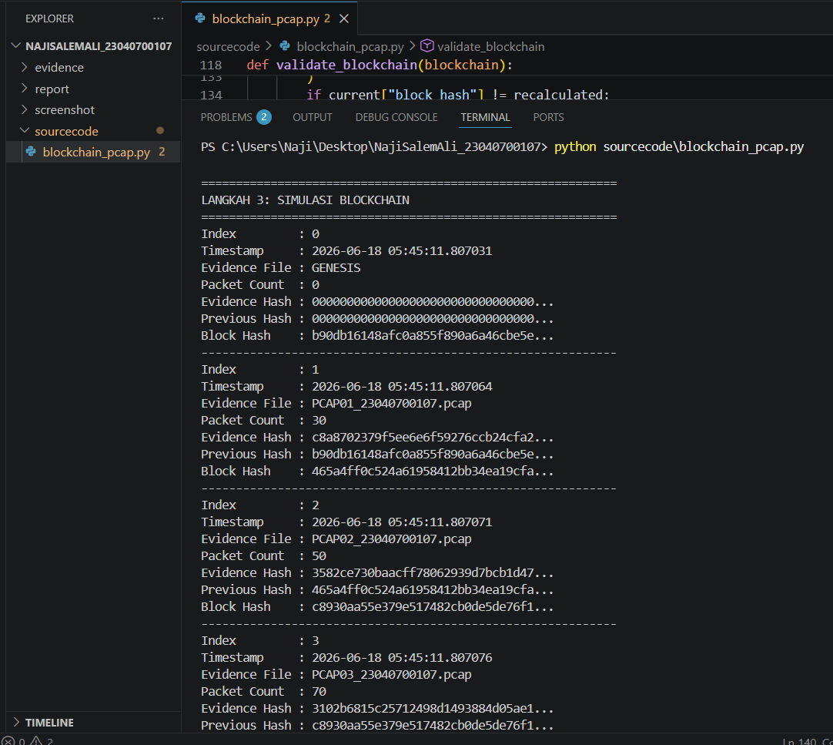
4.3 Hasil Simulasi Blockchain

Gambar 7: Screenshot blockchain_result_1 — Detail Block 0 sampai Block 3
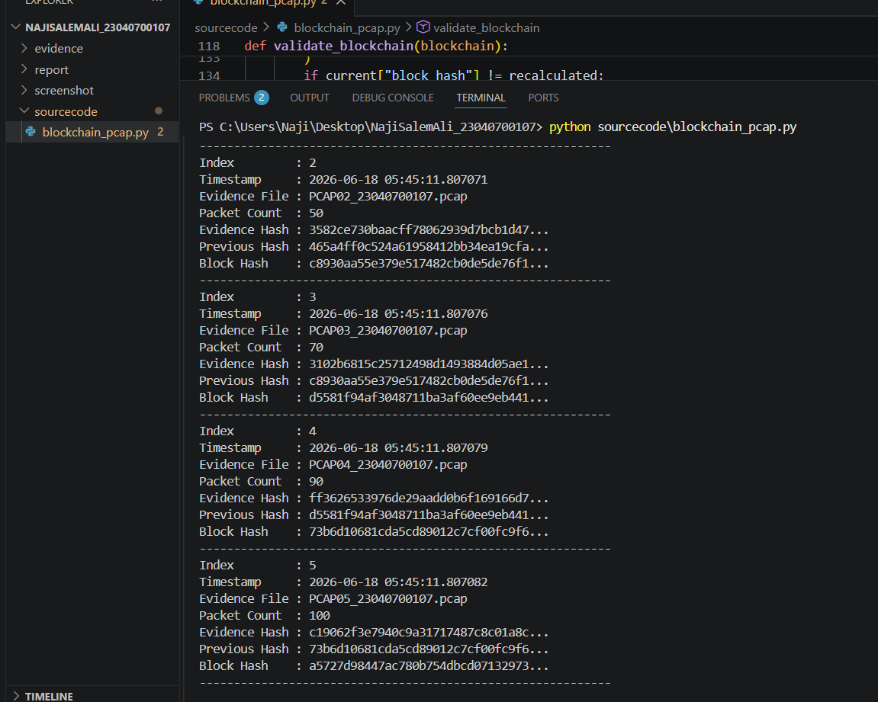

Gambar 8: Screenshot blockchain_result_2 — Detail Block 4 dan Block 5

Validasi Blokchain
Fungsi validasi memverifikasi integritas seluruh blockchain dengan memeriksa dua hal pada setiap block: kesesuaian Previous Hash dan kesesuaian Block Hash.

5.1 Mekanisme Validasi
Untuk setiap block (index 1 hingga 5), sistem melakukan:
- Pemeriksaan Previous Hash — current_block.previous_hash == previous_block.block_hash
- Perhitungan ulang Block Hash dari semua atribut block
- Perbandingan Block Hash yang tersimpan dengan hasil perhitungan ulang
Jika semua pemeriksaan lulus, output adalah VALID. Jika ada satu saja yang gagal, output adalah INVALID.

5.2 Hasil Validasi
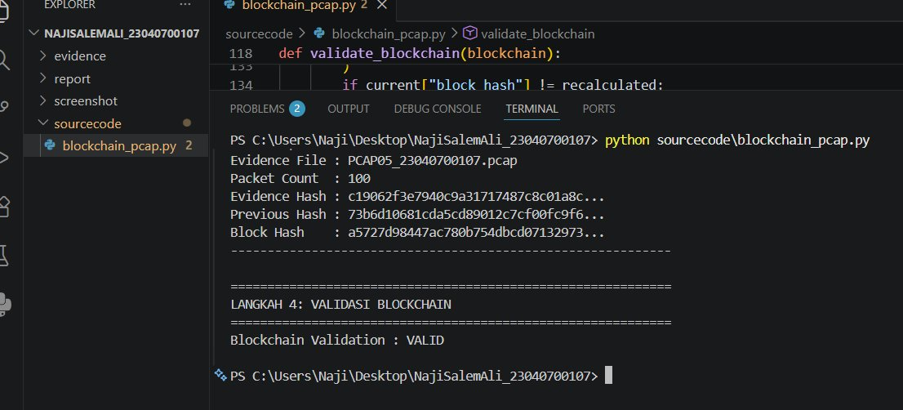

Gambar 11: Screenshot validation_result — Blockchain Validation : VALID

PERAN BLOCKCHAIN DALAM INTEGRITAS DIGITAL

Dalam forensik digital, integritas bukti adalah hal yang paling krusial. Blockchain memberikan solusi yang superior dibanding penyimpanan tradisional karena sifat-sifat berikut:
- Immutability — Setiap modifikasi pada bukti digital akan mengubah SHA-256-nya, yang kemudian merusak Block Hash, yang kemudian merusak Previous Hash seluruh block berikutnya
- Transparency — Seluruh riwayat penyimpanan dan modifikasi bukti dapat dilacak secara transparan
- Chain of Custody — Setiap perpindahan atau modifikasi bukti otomatis tercatat dan terverifikasi
- Tamper Detection — Sistem secara otomatis mendeteksi perubahan sekecil apapun, bahkan 1 byte
Kombinasi SHA-256 dan blockchain menciptakan sistem penyimpanan bukti digital yang sangat andal untuk keperluan forensik jaringan.

PENGUJIAN DAN HASIL

7.1 Pengujian Normal-Blockchain VALID
Pada pengujian pertama, blockchain dibangun dari 5 file PCAP yang tidak dimodifikasi. Hasil validasi menunjukkan:
Blockchain Validation : VALID

7.2 Pengujian Bonus -Simulasi Tampering (One Byte Modification)
Untuk membuktikan kemampuan deteksi blockchain, dilakukan modifikasi 1 byte pada file PCAP01. Ini mensimulasikan skenario di mana seorang penyerang mencoba memodifikasi bukti digital.
Proses tampering:
- File target: PCAP01_23040700107.pcap
- Byte ke-100 diubah nilainya sebesar +1
- SHA-256 file berubah sepenuhnya (Avalanche Effect)
- Block Hash Block 1 menjadi tidak valid
Keterangan | Nilai Hash
SHA-256 ASLI | 3f099c962c369efa77d35d6ab4a52a168839d17c0d13f420011c98f53168d607
SHA-256 SETELAH TAMPERING | ef008db6bea9c095fe10e46bf22f4b4eae531399c9a53b3652371eac48b54b02
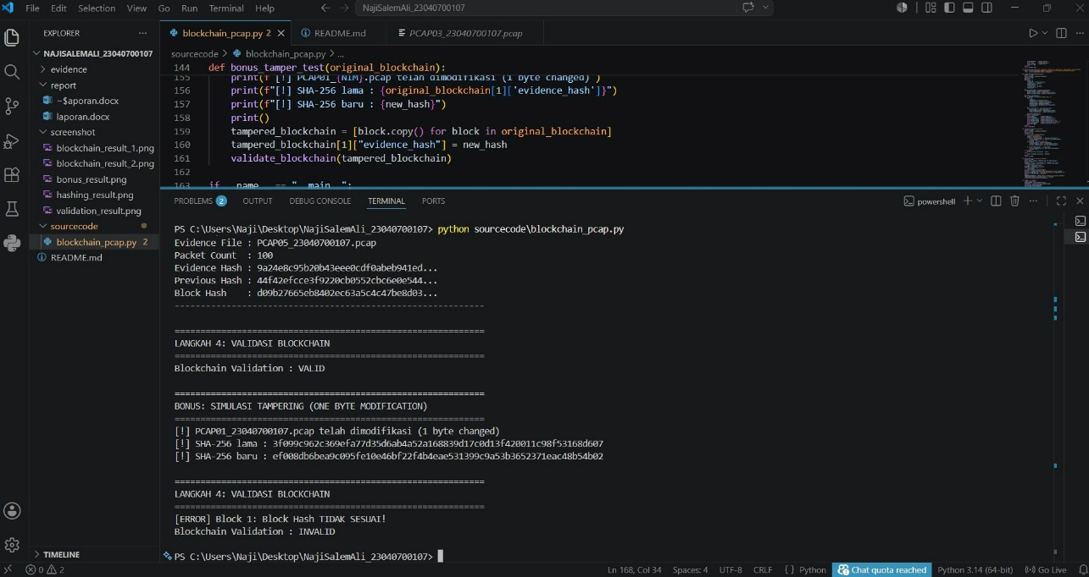

Gambar 12: Output lengkap di VS Code — VALID kemudian INVALID setelah tampering

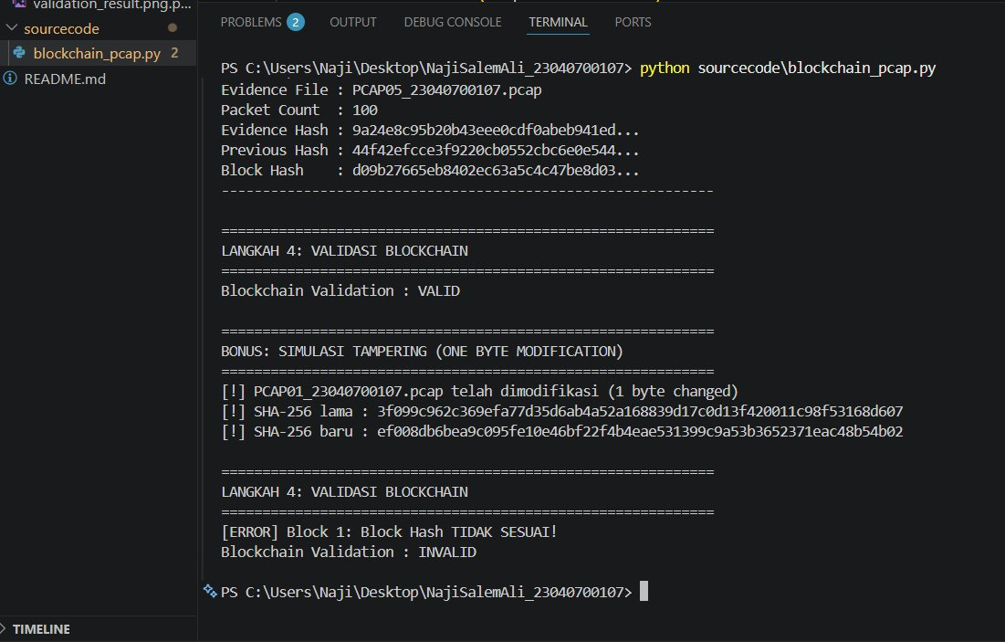

Gambar 13: Screenshot bonus_result — Deteksi tampering berhasil — INVALID

Blockchain Validation : INVALID
Kesimpulan: Blockchain berhasil mendeteksi perubahan 1 byte pada file bukti digital. Hal ini membuktikan bahwa sistem ini sangat efektif sebagai mekanisme penjaga integritas chain of custody bukti digital jaringan dalam forensik blockchain

Kesimpulan
Praktikum ini berhasil mengimplementasikan sistem penyimpanan bukti digital berbasis blockchain menggunakan Python. Sistem terdiri dari:
- 5 file PCAP yang dibuat menggunakan Scapy dengan jumlah paket 30, 50, 70, 90, dan 100
- Perhitungan SHA-256 untuk setiap file menggunakan library hashlib
- Blockchain dengan 1 Genesis Block dan 5 Evidence Block yang saling terhubung
- Fungsi validasi yang mampu mendeteksi perubahan sekecil 1 byte
- Bonus: Simulasi tampering berhasil membuktikan kemampuan deteksi blockchain

Sistem ini terbukti efektif dalam menjaga integritas dan chain of custody bukti digital jaringan, sesuai dengan prinsip-prinsip forensik digital modern.

